#### 屋面太阳辐射反射性

能源是人类生存和发展的重要物质基础为了解决可能出现的能源资源短缺问题一方面除了积极

探索太阳能、风能、生物能等可再生能源另一方面要大力提倡节约能源．建筑行业是一个耗能大户新建建筑的节能和既有建筑的节能改造势在必行．

传统建筑进行围护结构隔热设计时的“室外综合温度” 计算式明确表明饰面层对太阳辐射的吸收系数对其影响很大［1］ 所以增加饰面层对太阳辐射的吸收对隔热是极其不利的．但在围护结构保温设计时由于建筑外饰面材料很薄它对围护结构的总热阻的贡献很小因此在保温设计时容易忽视它的热工性能主要考虑其热传导特性不考虑外饰面层对太阳辐射的反射和吸收特性．但它是围护结构抵御外界气候影响的第一道防线围护结构最终要通过它完成与外界气候的交换．事实上建筑的耗热与太阳辐射得热有直接的关系而太阳辐射得热与墙体表面对太阳辐射热的反射和吸收等性质有着直接的关系．

建筑外饰面材料的材质、颜色、表面粗糙度等所表现出的热工性能都直接影响到建筑物的保温、防 热、能耗、室内热舒适度以及室外生态热环境．建筑外饰面材料的选择既要考虑冬季的保温得热又要考虑夏季防热散热既要考虑室内的热舒适度又要考虑对建筑的节能．因此研究建筑外饰面材料对太阳 辐射的反射和吸收等特性利用外饰面层的太阳辐射性能来争取或者避免太阳辐射得热研究其对建筑节能的影响从而降低建筑能耗达到建筑节能具有重大的意义也具有广阔的应用前景．本文通过分析建筑外表面的太阳辐射性能、建筑外表面得失热的情况以及建筑耗热计算原理对建筑外饰面材料的选择以及耗热的计算修正提供理论依据并提出一些建议具有良好的理论指导意义和实践价值供相关 人员参考．

1

## 2 建筑外表面的太阳辐射性能

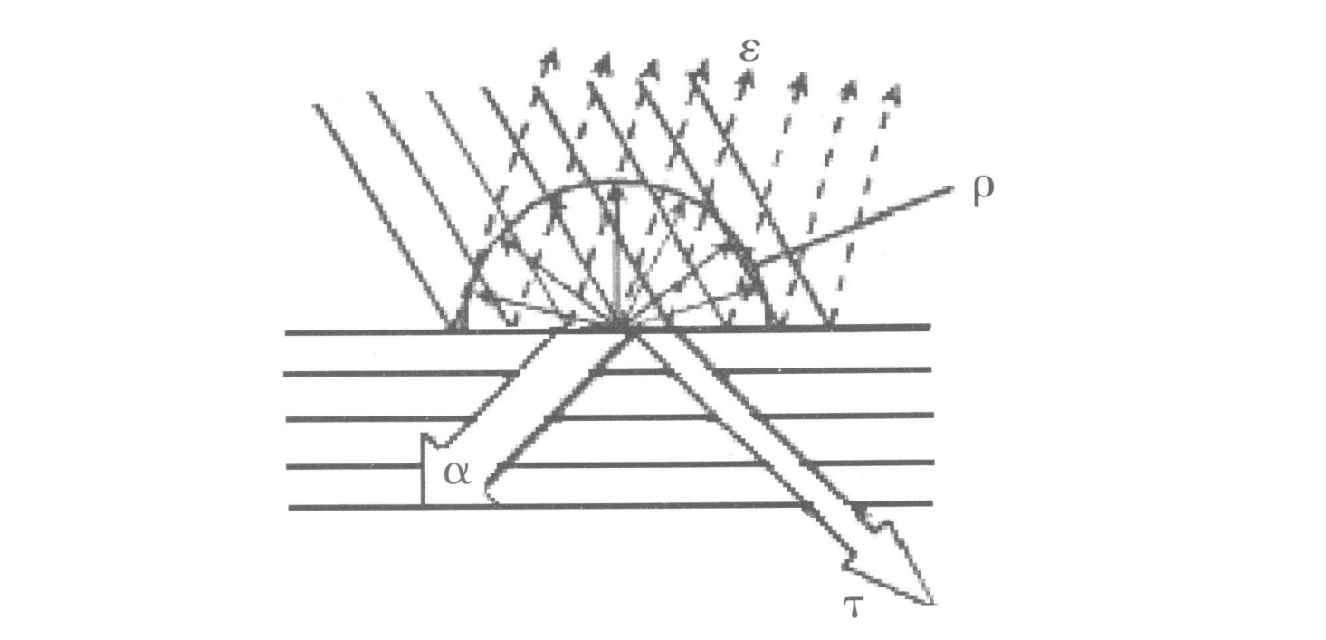

体．如图1所示．

当太阳光照射建筑外表面时一部分被物体表面吸收一部分被物体表面反射还有一部分透过物

图1 辐射能分配及转换示意图

图1中ρ、α、τ分别代表墙体外层的表面总反射率、吸收率和透过率另外ε代表介质吸收的太阳能转化为一定波段内的红外辐射率［1］ ．则有ρ＋α＋τ＝1对于不透明介质可近似认为透过率τ＝0从而ρ

＋α＝1．各种物体对不同波长的辐射热的吸收、反射及透射性能不同这不仅取决于材质、材料的分子结构、表面光洁度等因素对于短波辐射热还与物体表面的颜色有关．只有被表层吸收的热量才会向墙体内部传导因此表层对太阳辐射反射率越高吸收率越低红外辐射率越高隔热效果越好．

## 建筑外饰面材料对建筑能耗的影响

建筑外饰面材料的太阳辐射对其表面得失热的影响

建筑围护结构得失热量中包括由室内传出的热量、室外太阳辐射直接得热量、太阳辐射散射得热 量、围护结构再辐射失热量、地面物体反射吸收的辐射量以及外表面与室外空气对流换热量．建筑围护结构考虑太阳辐射作用得失热量q。

从太阳辐射得热量的公式中可以明显看出外饰面材料的太阳辐射吸收系数ρs 起着关键性的作用．对于夏季需要隔热的炎热地区选择太阳辐射吸收系数小的材料例如浅色光滑表面的材料可以减 少夏季空调耗电量；而在需要冬季保温的寒冷地区宜选择太阳辐射吸收系数大的材料例如深色粗糙表面的材料可以降低采暖能耗．

建筑物耗热量指标的计算原理

在计算围护结构的传热耗热量时对围护结构的传热系数 K 进行了修正修正系数为εi ．其意义是：考虑由于太阳辐射得热的影响实际传出的热量比按照传热系数 K 理论计算的要少所以对 K 值乘以小于1的修正系数εi ．对于同一地区各朝向由于太阳辐射照度值的不同所以 各朝向围护结构传热系数的修正系数εi 取值不同．

在《节能标准》中εi 是根据围护结构的朝向来取值的．但是建筑外饰面材料的种类很多对于同一类型的建筑外饰面材料来说从表面机理来分析粗糙度有所不同；从色彩上区分色彩深浅有所差别． 建筑外饰面材料的色彩、材质、粗糙程度等对太阳辐射的吸收、反射以及再辐射的性能有很大的差异这势必造成同一朝向选择了不同外饰面材料得到的太阳辐射量会有所不同．也就是说围护结构的传热 系数的修正不仅与朝向有关还与建筑所选外装饰材料对太阳辐射的吸收性能有关应对建筑外饰面材 料对太阳辐射的吸收性能进行分析研究这样才能够更符合实际．

## 结论和建议

建筑外饰面材料的太阳辐射性能对建筑的能耗有着直接的关系．对于夏季需要隔热的炎热地区选

择太阳辐射吸收系数小的材料例如浅色光滑表面的材料可以减少夏季空调耗电量；而在需要冬季保温的寒冷地区宜选择太阳辐射吸收系数大的材料例如深色粗糙表面的材料可以降低采暖能耗．建议 在进行建筑能耗计算时考虑外饰面材料的太阳辐射性能．